20.05.20 Конспект ОД по ознакомлению с окружающим на тему:"Мебель"
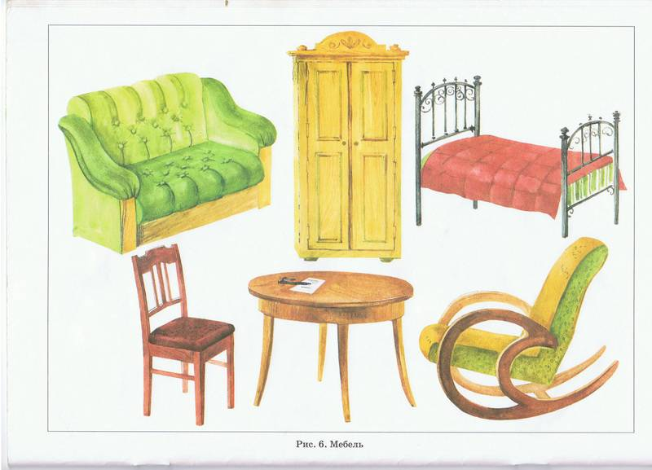
Цель: обобщить и углубить знания детей по теме "Мебель".
Задачи.
Обучающие: 1. повторить и обобщить представления детей о видах мебели, её частях и назначении;
2.сформировать представление о происхождении мебели.
Развивающие: 1.формировать умение поддерживать беседу и отвечать на вопросы воспитателя;
2. развивать память, воображение, логическое мышление детей.
Воспитательные: создать благоприятный фон для проведения занятия, воспитывать доброжелательное отношение друг к другу и окружающим, аккуратное отношение к вещам.
Методы и приёмы:
- словесные- беседа, рассказ о происхождении мебели;
- наглядные - демонстрация картинок во время рассказа, камень, пенёк.
- игровые - дидактические игры " Чудесный мешочек", "Топ-хлоп", загадывание загадок;
- практические - физкультминутка "Николай-неряха".

- карточки с загадками, мешочек с кукольной мебелью, посылка, камень, пенёк, картинки " развития мебели", картинка с изображением пещеры, раскраски с изображением мебели, костюм для почтальона Печкина, магнитная доска.

Ход ОД.
Дети входят друг за другом и садятся на стульчики.
- Здравствуйте, детушки мои дорогие!
Здравствуйте, солнышки мои золотые!
Уж я рада видеть вас, моих любимых!
Уж я рада видеть вас, таких красивых!
Друга ласково коснитесь,
Добротою своей поделитесь!
(ребята держат друг друга за руки)
- Ребята, сегодня на нашем занятии присутствуют гости, давайте и нашим гостям пожелаем здоровья.
(дети здороваются с гостями)
Раздаётся стук в дверь.
- Ребята, кто-то пришёл к нам в гости. Давайте посмотрим, кто это?
В группу входит почтальон Печкин.
Печкин: Здравствуйте, это группа солнышко? Вам посылочка от сороки-белобоки.
-Спасибо, Печкин, заходи к нам ещё.
-Ребята, давайте посмотрим, что же в этой посылочке?
Воспитатель открывает посылку и достаёт карточки с загадками и "Волшебный мешочек".
-Ребята, сорока-белобока предлагает отгадать нам загадки и достать из мешочка угаданный предмет.
1. Ножки, спинка и сиденье.
Создан он на удивленье!

2. У него четыре ножки,
Сверху крышка, как ладошка.

3. Если ты устал играть,
То ложишься на... (кровать)
На рассвете и закате
Сладко спится на ... (кровати)

4. Я удобный, очень мягкий,
Вам нетрудно угадать.
Любят бабушки и внуки
Посидеть и полежать.

5. На него садятся, но не стул,
Есть подлокотники, но не диван.

-Молодцы, ребята, все загадки отгадали и нужные предметы достали. А теперь скажите, пожалуйста, каким одним словом мы можем назвать все предметы?
- А теперь давайте вспомним с вами, из каких частей может состоять мебель. Вспомним с помощью нашей игры "Топ-хлоп". Итак, если я неправильно называю предмет или часть предмета, мы топаем ножками, если правильно, хлопаем в ладоши.
Проводим игру на мебели в группе.
- Молодцы, ребята, и с этим заданием вы справились. А как вы думаете, ребята, можем ли мы с вами обойтись без мебели? Наверное, сможем, нам будет очень неудобно. А вот давно-давно, когда древние люди жили в каменных пещерах, когда ещё не было домов, мебели тоже не было. В пещерах люди разжигали костры, готовили пищу, грелись около костра и сидели на камнях.
Вот на таких камнях.Воспитатель показывает камень и просит 2-3 детей посидеть на нём.
- Скажите, пожалуйста, а удобно вам было сидеть на камне?
(нет, он твёрдый, холодный, тяжёлый)
- Вот и древним людям было неудобно на них сидеть.
И однажды, когда охотники возвращались уставшие домой, они присели в лесу на сваленное дерево, на бревно. Сидеть на нём было удобнее, чем на камне. Но потом как-то один человек нашёл в лесу пенёк, присели понял, что пенёк намного удобнее бревна.
-Ребята, попробуйте посидеть на пенёчке ( 2-3 ребёнка садятся на пенёк)
шло время, люди начали строить дома, сидеть на брёвнах и пнях стало неудобно. Вот тогда-то и начала появляться мебель. Сначала человек сделал скамейку, потом придумал табуретку, а потом к табуретке прибил спинку и получился стул. Вот так у нас с вами появилась мебель.
-Ребята, а теперь давайте немного отдохнём и вспомним нашу физкультминутку "Николай-неряха":
Коля, Коля, Николай, за собою убирай (дети маршируют по кругу)
У тебя ленивы руки ( хлопаем в ладоши)
Под столом ремень и брюки (приседаем)
Не в шкафу рубаха, (рисуем в воздухе четырёхугольник)
Николай-неряха! ( качаем головой и грозим пальчиком)
- Ребята, а почему Николая называют неряхой?
(потому что он не убирает за собой на место вещи. Свои вещи нужно убирать в шкаф)
- Мы с вами немного отдохнули и давайте теперь выполним последнее задание сороки-белобоки. Мы с вами только что узнали, как у человека появилась мебель, давайте разложим картинки по порядку и скажем, как это было .
Дидактическая игра "Расставь по порядку"
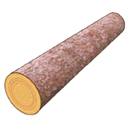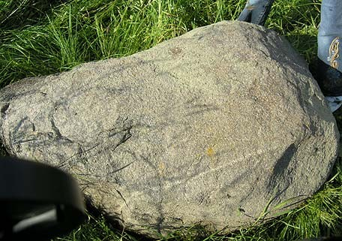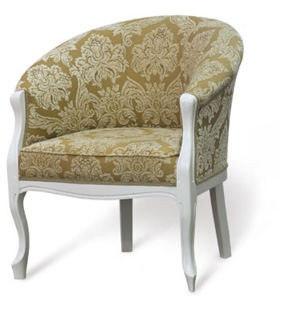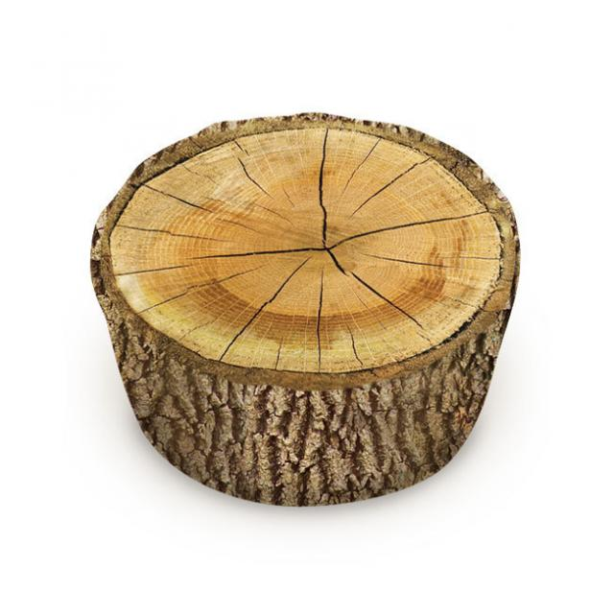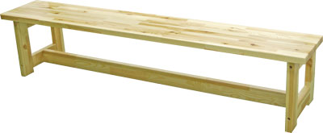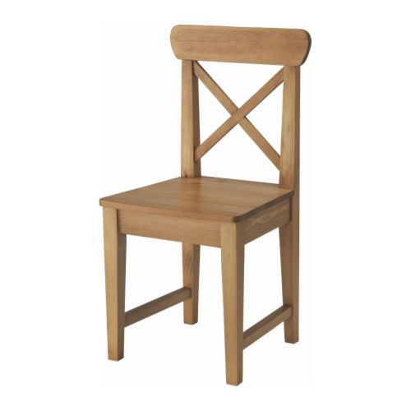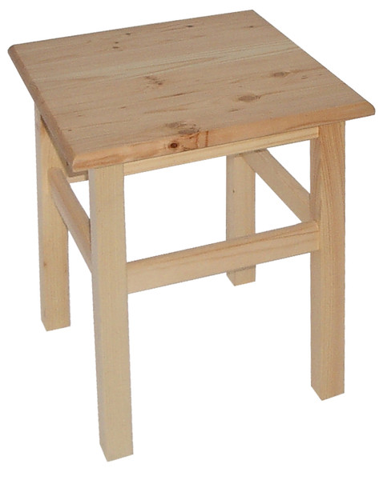
-Ну вот, ребята, вы такие молодцы, всё правильно сделали. Посмотрите, а сорока-белобока в посылочке прислала нам подарок: картинки с изображением мебели, которые нужно раскрасить. Спасибо вам за занятие.

